***NEWS RELEASE***　　　　　　国土交通省 神戸運輸監理部

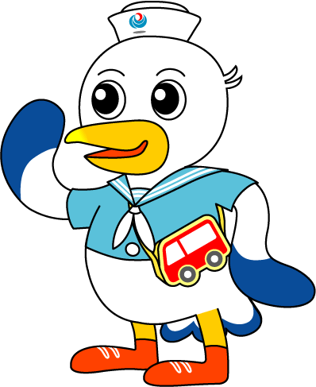

こうべぇ

海上安全環境部 運航労務監理官

令和５年６月３０日資料配布

夏のシーズン前に、旅客船安全点検を実施

安全管理規程の遵守状況をチェック*！*

神戸運輸監理部では、夏の多客期を迎える７月４日（火）から１３日（木）の間、海上交通の安全・安心の確保を目的に、兵庫県内の港を発着する旅客船１２社２５隻（予定）に安全点検を実施します。

昨年の知床遊覧船事故以降、旅客船の安全対策に対する関心が高まっているなか、新型コロナ感染症による行動制限が解除されて初めての夏の行楽シーズンを迎え、旅行や帰省など公共交通機関の利用者の増加が見込まれています。

　神戸運輸監理部では、夏のシーズン到来にあたり、海上交通の安全・安心の確保に向けて、旅客船の救命設備や消火設備などを点検するとともに、船舶の運航基準をはじめとした安全管理規程の遵守状況の確認、船舶乗組員及び運航管理責任者の安全意識の維持・向上にむけた指導を引き続き実施します。

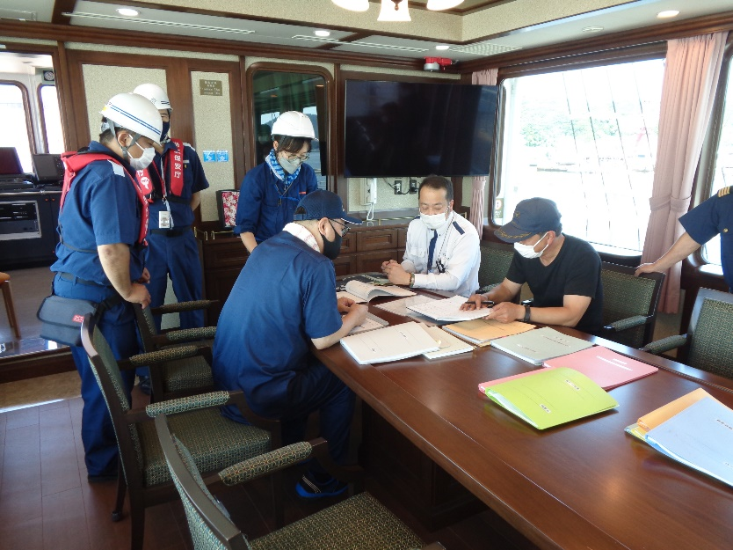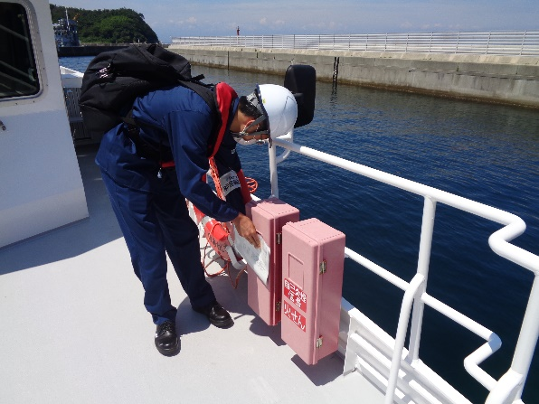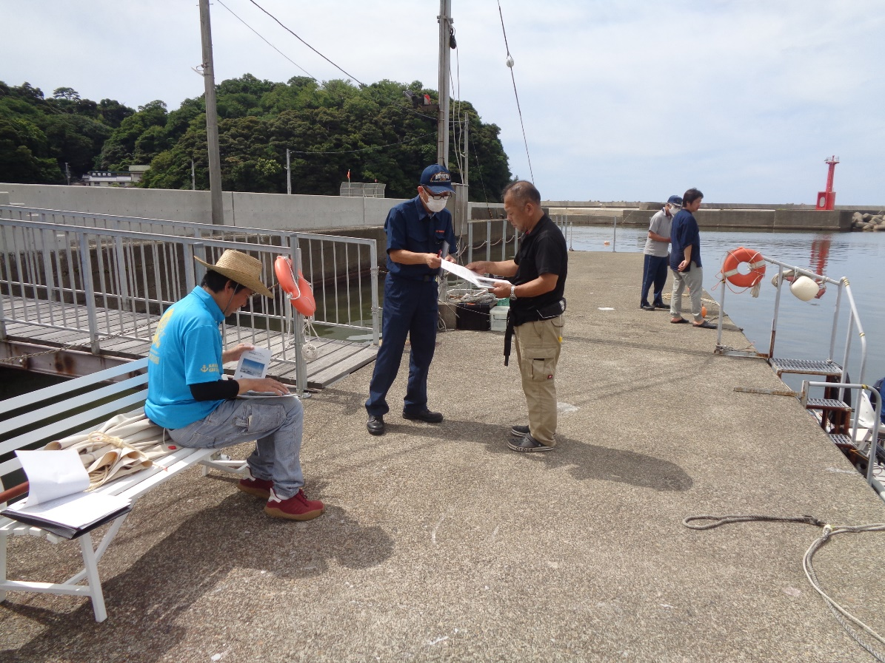

（写真は過去の点検時の様子）

|  |  |  |
| --- | --- | --- |
| 配布先 |  | 問い合わせ先 |
| 神戸海運記者クラブ  姫路市政記者クラブ | 【神戸・淡路島地区】  神戸運輸監理部　海上安全環境部  運航労務監理官　担当：中村、熊澤  電話：０７８－３２１－７０５８（直通）  【姫路地区】  姫路海事事務所　運航労務監理官  担当：平馬、中井  電話：０７９－２３４－２５１１ |

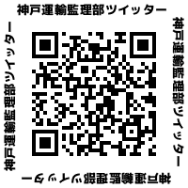

令和５年度 夏季多客期前旅客船安全点検 スケジュール



上記スケジュールは現時点で想定しているものであって、海象、気象、その他の事情で変更することがあります。